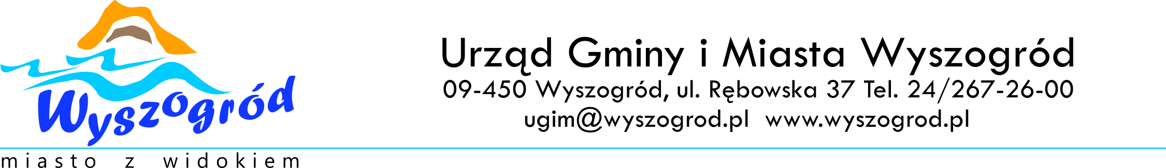
Wyszogród, 18.04.2012

UGiM.271.3.2012

Wykonawcy ubiegający się o udzielenie zamówienia-
Wszyscy

Dotyczy: przetargu nieograniczonego pn. Usługa bankowa w zakresie udzielenia i obsługi kredytu długoterminowego na finansowanie planowanego deficytu budżetu i spłatę wcześniej zaciągniętych zobowiązań

Zamawiający, Gmina i Miasto Wyszogród informuje iż w dniu 17.04.2012 w prowadzonym postępowaniu wpłynęło zapytanie następującej treści:
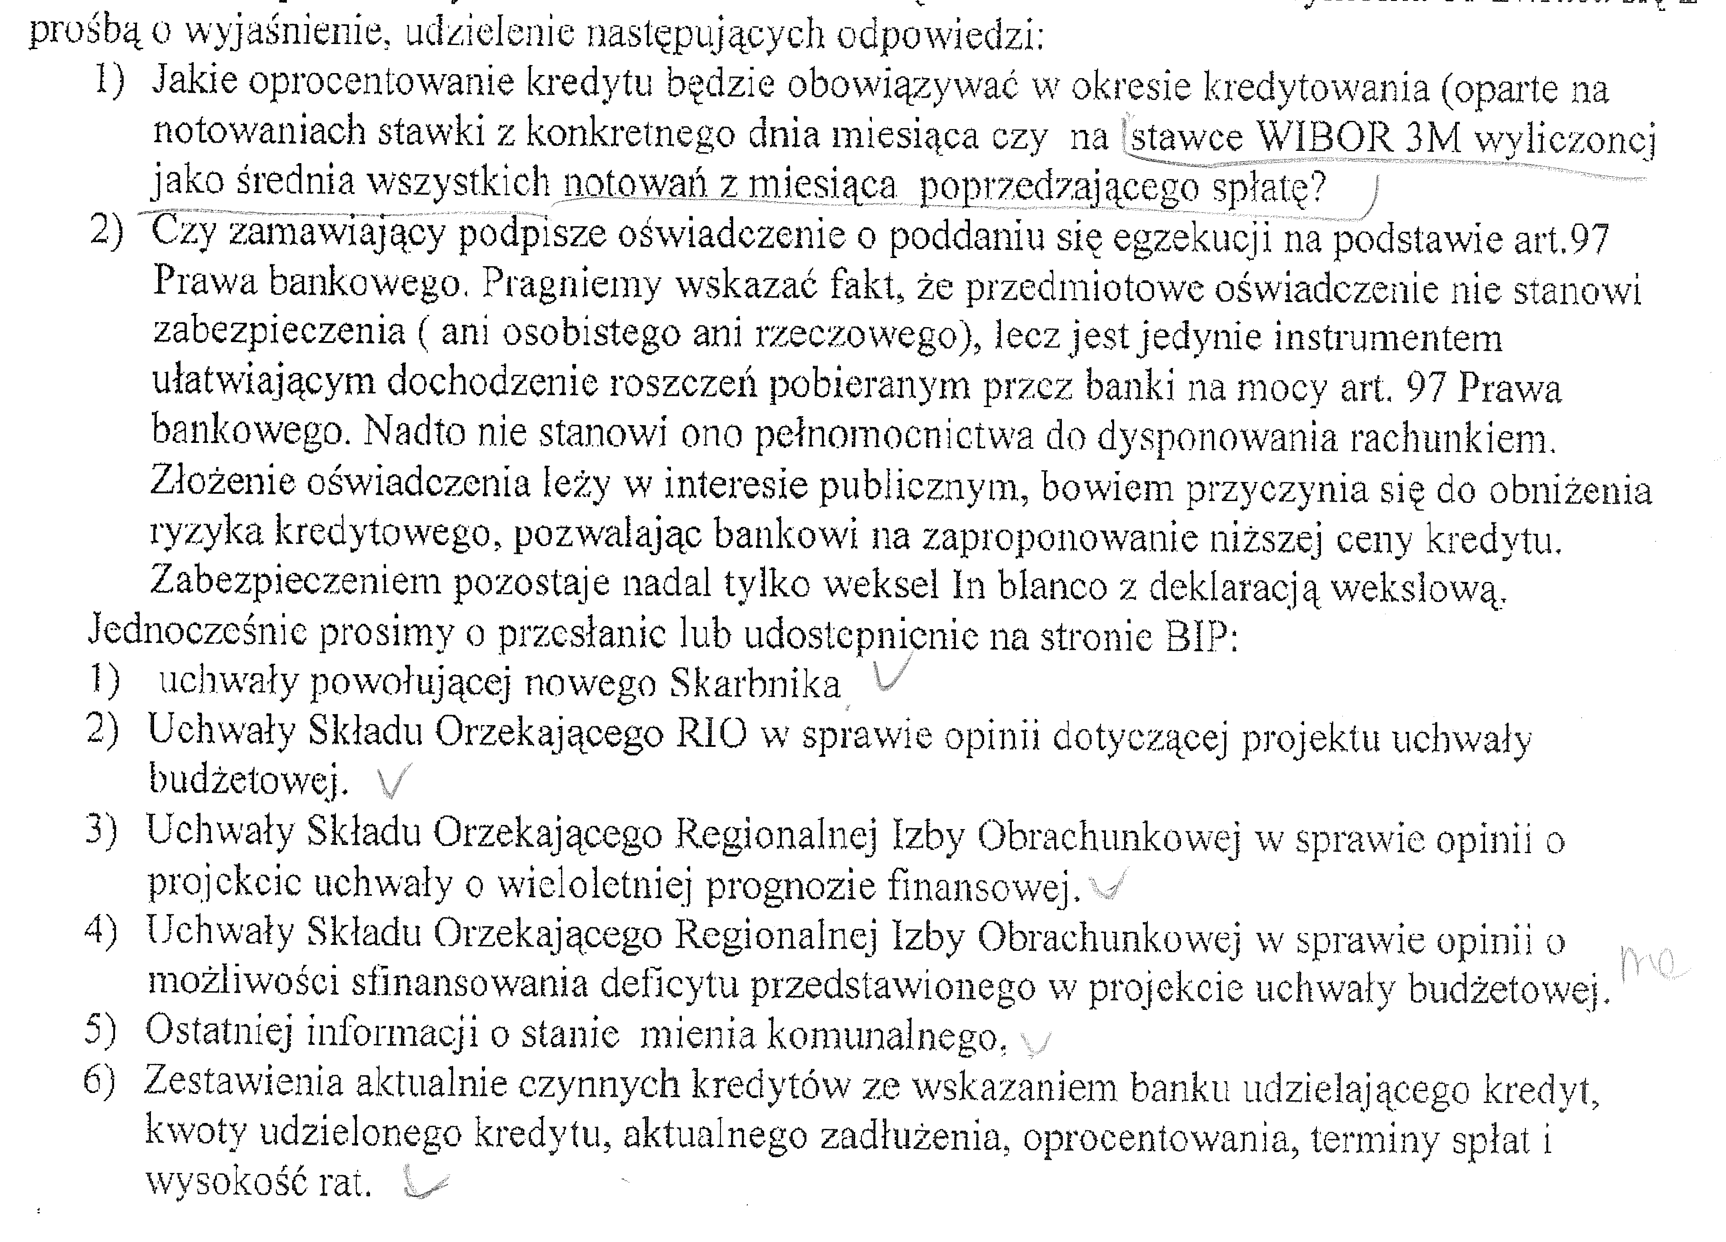

W odpowiedzi Zamawiający składa poniższe wyjaśnienia:
Ad. 1 prosimy o uwzględnienie stawki WIBOR 3M wyliczonej jako średnia wszystkich notowań z miesiąca poprzedzającego spłatę;
Ad. 2 Zamawiający nie podpisze oświadczenia o poddaniu się egzekucji;
Ponadto:
Ad. 1 zamieszczono na stronie internetowej;
Ad. 2 zamieszczono na stronie internetowej;
Ad. 3 zamieszczono na stronie internetowej;
Ad. 4 zamieszczono na stronie internetowej jako pakiet informacyjny;
Ad. 5 zamieszczono na stronie internetowej;
Ad. 6 zamieszczono na stronie internetowej;

Z poważaniem
Mariusz Bieniek
Burmistrz Gminy i Miasta Wyszogród

Otrzymują:
- adresat;
- a/a.

